государственное БЮДЖЕТНОЕ профессиональное образовательное учреждение
РЕСПУБЛИКИ МОРДОВИЯ
«кемлянский аграрный колледж»

МЕТОДИЧЕСКИЕ УКАЗАНИЯ
к контрольной работе по дисциплине:
«Информационные технологии в профессиональной деятельности»
для студентов очного отделения
по специальности среднего профессионального образования
38.02.01 «Экономика и бухгалтерский учет (по отраслям)»

Кемля, 2020

Методические указания созданы в помощь студентам очного отделения, обучающихся по индивидуальному плану. В данном пособии указаны основные требования, предъявляемые к оформлению и выполнению домашних контрольных работ. Дана справочная информация, задания, список рекомендуемой литературы.

Разработчик:
Милютина Светлана Васильевна, преподаватель информатики ГБПОУ РМ «Кемлянский аграрный колледж»

ОГЛАВЛЕНИЕ
Оглавление 3
Пояснительная Записка 4
Требования к оформлению контрольной работы 5
Требования к выполнению контрольной работы 7
Задания 8
Рекомендуемая литература 14
ПОЯСНИТЕЛЬНАЯ ЗАПИСКА
Контрольная работа по дисциплине «Информационные технологии в профессиональной деятельности» составлена в соответствии с федеральными государственными образовательными стандартами по специальности среднего профессионального образования 38.02.01 «Экономика и бухгалтерский учет (по отраслям)»
и является формой текущего контроля по данной дисциплине.
Контрольная работа представлена в виде пяти вариантов практических заданий по изученным темам.
Данная контрольная работа позволяет оценить полученные навыки и умения:
- в работе с приложениями пакета MS Office;
- в работе по созданию и сохранению созданного документа;
- в отражение работы с информацией, расположение её с нормами этики и эстетики;
- в работе с инструментарием табличного процессора;
- в отражение работы с информацией посредством деловой графики;
- использовать информационные ресурсы для поиска и хранения информации;
- применять специализированное программное обеспечение для сбора, хранения и обработки информации.
ТРЕБОВАНИЯ К ОФОРМЛЕНИЮ КОНТРОЛЬНОЙ РАБОТЫ.
Контрольная работа выполняется на листах формата А4.
Каждая страница должна иметь поля:
Слева – 25 мм,
Справа - 10 мм,
Верхнее, нижнее – по 20 мм.
Текст набирается на компьютере в текстовом редакторе MS Word удобочитаемым шрифтом 14 размера с одинарным межстрочным интервалом. Заголовки не подчеркиваются. После заголовка раздела и последующим текстом пропускается один интервал.
Контрольная работа должна содержать:
- Титульный лист,
- Оглавление (содержание)
- Теоретический вопрос
- Описание выполнения 2 и 3 практических заданий,
- Список литературы, использованной при выполнении контрольной работы,
- Приложения – распечатки.

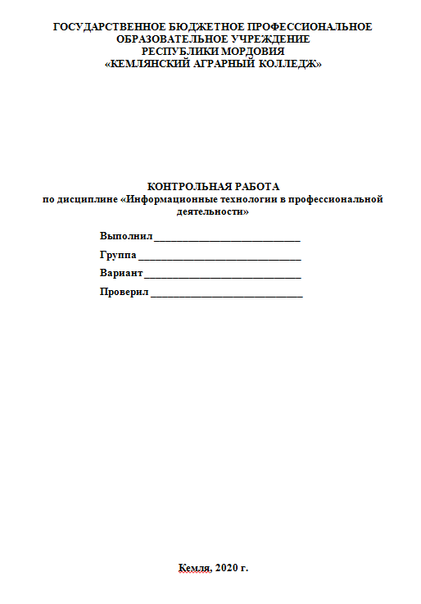
Титульный лист.
На титульном листе указывается ведомственная принадлежность и название учебного заведения (рис. 1); дисциплина; номер группы; номер варианта; Ф. И. О студента, выполнившего контрольную работу; Ф. И. О. Преподавателя, проверяющего контрольную работу; год выполнения контрольной работы.
Оглавление.
Оглавление содержит перечень заголовков разделов, глав и т. д. С указанием номеров страниц, с которых начинаются рубрики текста.

рисунок 1.
Список литературы.
Литературные источники (книги) обычно приводятся в следующем порядке:
По алфавиту фамилии и инициалы авторов, полное и точное название источника, место издания (для Москвы и Санкт-Петербурга сокращенно – М., СПб., для всех остальных городов – их полное название), издательство, год издания.
Пример:
Зотова С. И. Практикум по MS Access. – М.: Финансы и статистика, 2003.
Источники (статьи) из периодических изданий оформляются несколько иначе.
Пример:
Ерецкий М. И., Чекулаев М. А. Система методических комплексов. // Среднее специальное образование. – 1994. № 7. – С.12 – 17.
ТРЕБОВАНИЯ К ВЫПОЛНЕНИЮ КОНТРОЛЬНОЙ РАБОТЫ.
Номер варианта выбирается по последней цифре зачетной книжки.
Цифра |  | Вариант
0 | 5 | вариант 1
1 | 6 | вариант 2
2 | 7 | вариант 3
3 | 8 | вариант 4
4 | 9 | вариант 5

Каждый вариант контрольной работы содержит три задания. Условия заданий должны быть записаны полностью.
ПЕРВОЕ ЗАДАНИЕ - теоретическое.
Описание теоретического вопроса должно содержать не менее 4 страниц печатного текста. Задание должно быть набрано и распечатано на компьютере.
ВТОРОЕ и ТРЕТЬЕ ЗАДАНИЯ – практические.
Задания выполняются на компьютере и сохраняются на компакт – диске, который вкладывается в контрольную работу.
К контрольной работе приложить описание работ (порядок выполнения каждого задания). И результаты выполнения работ – распечатки созданных документов.
После выполнения контрольная работа сдается в методический кабинет заочного отделения, где регистрируется в журнале контрольных работ. Студент должен ознакомиться с результатами проверки работы.
Если работа не зачтена, то контрольная работа забирается студентом на доработку и, после устранения недостатков, вновь регистрируется и сдается в методический кабинет.

ЗАДАНИЯ
ЗАДАНИЕ 1. Для выполнения теоретического задания выберете одну тему из предложенных, в соответствии с вариантом.
Вариант 1:
- Информационные технологии (ИТ) и применение компьютерной техники в вашей профессиональной деятельности.
- Прикладное программное обеспечение в вашей профессиональной деятельности.
- Компьютерные справочные правовые системы.
Вариант 2:
- Развитие информационных технологий в современных условиях
- Многообразие компьютеров
- Новинки программного обеспечения (операционной системы)
Вариант3:
- Основы работы текстового редактора
- Сетевые технологии обработки информации (локальные, корпоративные, региональные, глобальные сети)
Вариант 4:
- Классификация и применение антивирусных программ
- Интернет-технологии. Использование сети Интернет в профессиональной деятельности по специальности.
- Правовые нормы, относящиеся к информации; правонарушения в информационной среде, меры их предупреждения
Вариант 5:
- Правовые нормы, относящиеся к информации; правонарушения в информационной среде, меры их предупреждения
- Защита информации от несанкционированного доступа;

ПРАКТИЧЕСКОЕ ЗАДАНИЕ 2.Создать электронную ведомость по образцу при помощи приложения MS Excel в соответствии с вариантом. Рассчитать значения во всех ячейках. Построить гистограмму и график.
Вариант 1.
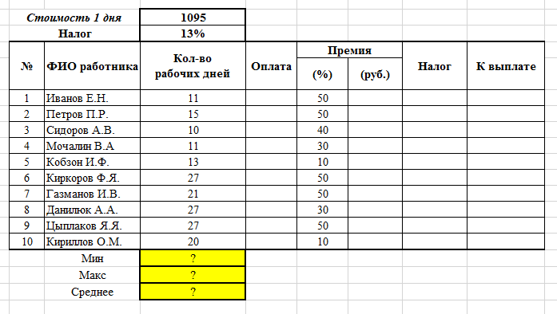

Вариант 2.
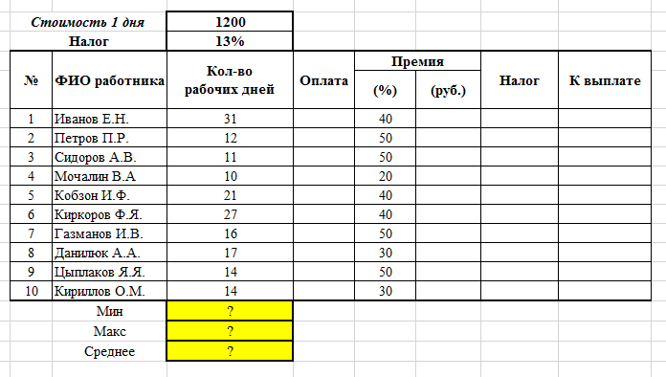

Вариант 3.
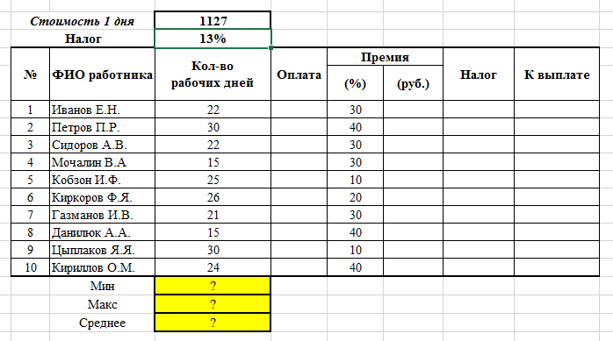

Вариант 4.
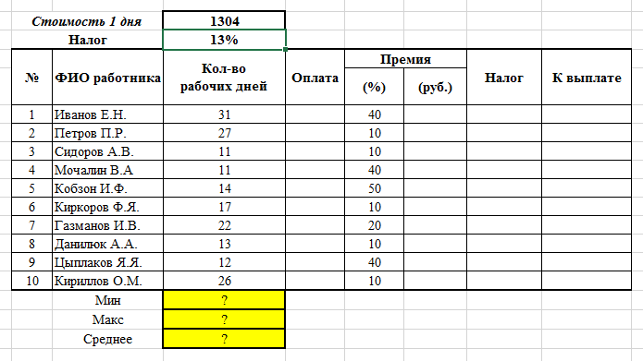

Вариант 5.
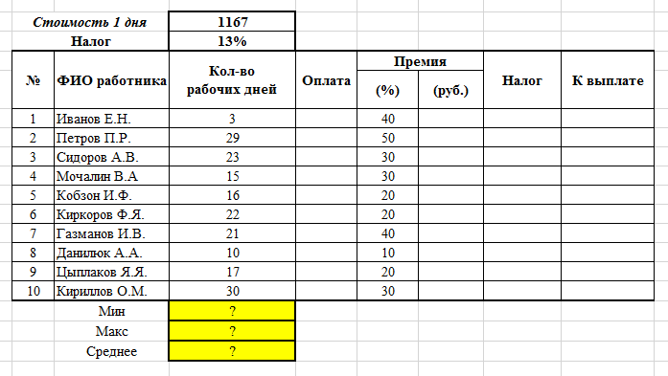
Порядок выполнения задания:
1. Создать таблицу по предложенным структурам.
2. Заполнить таблицу данными.
3. Произвести следующие расчёты:
1) Рассчитать Оплату по формуле: = Количество рабочих дней*Стоимость 1 дня (использовать абсолютную адресацию - $);
2) Рассчитать Премию в соответствии с процентом = Оплата*Процент/100;
3) Рассчитать Налог по формуле = (Оплата+ Премия)*Налог (использовать абсолютную адресацию- F4);
4) Подсчитать К выплате по формуле = Оплата+ Премия –Налог;
5) Найти минимальный и максимальный показатель количества рабочих дней, используя статистические функции – МИН() и МАКС();
6) Найти средний показатель количества рабочих дней, используя статистическую функцию – СРЗНАЧ();
7) Построить два вида диаграмм (гистограмма, график) на основе показателей «Оплата» и «К выплате». Обязательные параметры: Заголовок, Легенда, Подписи данных. Диаграмма должна иметь смысл!
4. Таблицу с расчетами вывести на печать.
5. На отдельной странице вывести на печать гистограмму.
ЗАДАНИЕ 3. В соответствии с вариантом выполните в MSWord творческое задание, опираясь на представленный образец.
Вариант 1.Создать в программе MS Word визитку со своими данными.
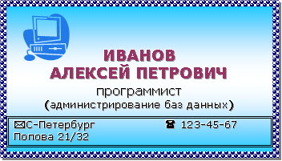
Требования:
- Размер визитки: 5х9;
- Надпись залита градиентом, её рамка – узорная;
- Наличие рисунка;
- Обрамление двух последних строк
- Форматирование текста.
.

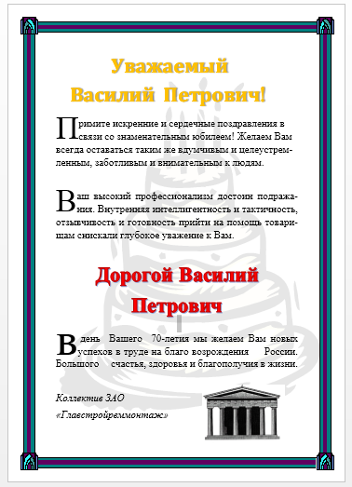
Вариант 2.Создать в программе MS Word: поздравительный лист.
Требования:
- Наличие рисунка в виде подложки;
- Наличие рисунка;
- Наличие объекта Word Art;
- Вставка символов;
- Наличие Буквицы.

Вариант 3.
Создать в программе MS Word календарь на текущий месяц. Отметить особые даты в данном месяце.
Требования:
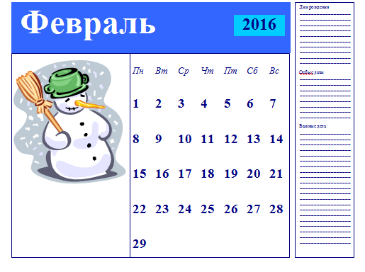
- Наличие рисунка;
- Наличие объекта Word Art;
- Форматирование текста.

Вариант 4.Создать в программе MS Word объявление.
Требования:
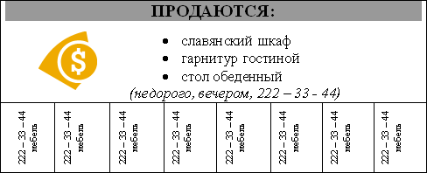
- Наличие рисунка;
- Наличие объекта Word Art;
- Вставка символов;
- Список
- Вертикальный текст.

Вариант 5.Создать в программе MS Word открытку.
Требования:
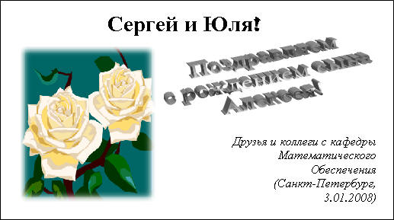
- Наличие рисунка;
- Наличие объекта Word Art;
- Форматирование текста;

РЕКОМЕНДУЕМАЯ ЛИТЕРАТУРА
1. Алексеев А., Евсеев Г., Симонович С. Специальная информатика: Учебное пособие. – М.: АСТпрес, 2000.
2. Гохберг Г.С. и другие. Информационные технологии: Учебник для среднего профессионального образования. – М.: Академия, 2004.
3. ГлушаковС.В. Microsoft Office 2007. Лучший самоучитель /С.В. Глушаков, А.С. Сурядный.- изд. 3-е, доп. И перераб. – М.: АСТ:АСТ МОСКВА; Владимир :ВКТ, 2008.- 446. [2] (Учебный курс).
4. Захарова И. Г. Информационные технологии в образовании: Учебноепособие для вузов. - М.: Академия, 2005.
5. Каймин В. А. Информатика. Учебное пособие. М.: АСТ, 2003.
6. Макарова Н. В. Информатика – М.: Финансы и статистика, 2001.
7. Михеева Е.В. Информационные технологии в профессиональной деятельности: Учебное пособие для среднего образования. - М.: Академия,2005.
8. Стоцкий Ю., Васильев А., Телина И. Office 2007. Самоучитель. – СПб.:Питер, 2007. – 524 с.: ил.

